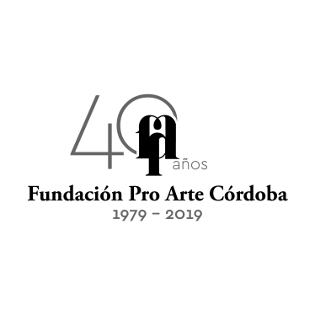
Ciclo de Conciertos de Abono 2019 – Teatro del Libertador

“Kiev Virtuosi”
Sábado 8 de Junio – 21h.

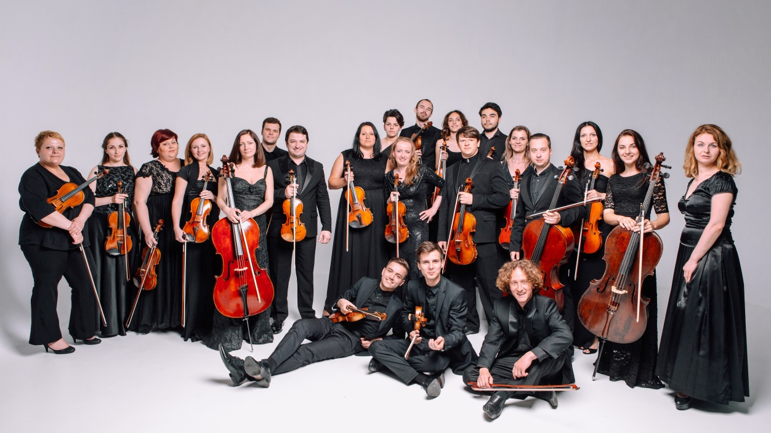

La Fundación Pro Arte Córdoba, se enorgullece en presentar desde Ucrania y en la continuidad de su Ciclo de Conciertos de Abono 2019, a la prestigiosa Orquesta de Cámara “KIEV VIRTUOSI”, que interpretará un programa excepcional el Sábado 8 de Junio a las 21h en el renovado Teatro del Libertador.

Programa

Bach / Casadesus: Concierto para cello en do menor (Solista: Dmitry Yablonsky)

Mozart: Adagio & Fugue K546, en do menor

Mendelssohn: Sinfonía N°10

Alexey Shor: “Seascapes” (Solista: Haik Kazazyan)

Grieg: Suite Holberg

Las entradas se encuentran a la venta en la boletería del Teatro y en Autoentrada y sus valores son: Platea $1.200, Cazuela $900, Tertulia $700, Paraíso $500, Palco $4.000 y
Palco Cazuela $ 3.000

KIEV VIRTUOSI Y DMITRY YABLONSKY (director y solista):

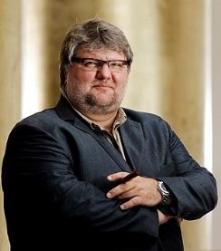

La amistad y la cooperación entre los mejores músicos ucranianos, ganadores de competencias internacionales, y el mundialmente famoso director y cellista Dmitry Yablonsky, dieron lugar en 2016 a la creación de Kiev Virtuosi, una orquesta de cámara de primer nivel.
Los grandes talentos ejecutantes de los músicos de la orquesta liderada por Dmitry Yablonsky, así como un repertorio sabiamente seleccionado y actuaciones innovadoras fueron inmediatamente apreciadas por el público. Se convirtió así en el ensamble más conocido de Ucrania. Ese mismo año Kiev Virtuosi participó en más de 120 conciertos en Ucrania, Israel, Azerbaiyán, España y Suiza.
Dmitry Yablonsky, director general y director artístico de Kiev Virtuosi es un famoso músico cellista y director de orquesta nominado a los Grammy. Se ha presentado en el Carnegie Hall de Nueva York, La Scala de Milán y el Louvre de París.
En febrero de 2017 Yablonsky fue el impulsor de una gira dedicada al 25 aniversario de las relaciones diplomáticas entre Ucrania e Israel. Se realizaron 17 conciertos en distintos lugares como Herzliya, Rishon, Le Zion, Motzkin, Tel-Aviv, Rehovot, Beer-Sheva, Haifa, Hahariya, Ashkelon, Or Akiva, Petah Tikva y Modiꞌin. Asistieron un total de 11.500 personas y el programa incluyó ejecuciones magistrales de L. Boccherini, P. Tchaikovsky, J. Haydn, F. Schubert, A. Vivaldi, A. Piazzolla. La conductora de los conciertos fue la renombrada actriz israelí Nitza Shaul.
Kiev Virtuosi se presenta de dos maneras, como conjunto de cámara (16 a 20 músicos con y sin director) y como gran orquesta sinfónica (60 a 90 músicos). Con la integración completa y bajo la dirección de Dmitry Yablonsky se presentó en el Ivan Franko National Academic Drama Theatre de Kiev en marzo de 2017, donde ejecutó la legendaria Sinfonía nº5 de Gustav Mahler.
La orquesta Kiev Virtuosi toca habitualmente con estrellas de la música clásica, entre otros, Vladimir Ashkenazy, Oxana Yablonskaya, Saulius Sondeckis, Gary Hoffman, Farhad Badalbeyli, Gidon Kremer y Shlomo Mintz. Se ha vuelto parte integral de los espectáculos de Boris Grebenshikov, Svyatoslav Vakarchuk, Tina Karol, Jamala y Nino Katamadze, y participa en sus conciertos y en las grabaciones de sus álbumes.
Kiev Virtuosi es una orquesta muy excepcional. En el poco tiempo que lleva creada, por su compromiso expreso con el respeto y la preservación de la herencia cultural europea, ha logrado devolver el público a las salas de conciertos exponiendo toda la belleza y la inten-sidad de las obras de los grandes compositores. Al mismo tiempo ha venido desarrollando su propio estilo de interpretación lleno de arte, brillantez, perfeccionismo en los detalles y generosa entrega a su audiencia.
Las grabaciones de la orquesta se editan bajo el sello Naxos Records.
Kiev Virtuosi está nominado a los premios “Classical Music Awards 2018″ en la categoría mejor disco del año.

HAIK KAZAZYAN (solista)

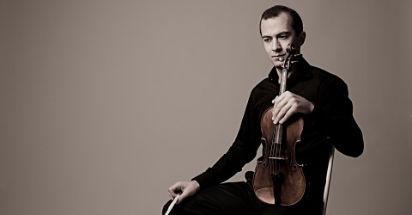

El violinista Haik Kazazyan ha tocado como solista con orquestas europeas y rusas, entre ellas la del Teatro Marinksy, la Scottish Royal National Orchestra, la Orchestre National de France, la Russian National Orchestra, la Moscow Philharmonic y la Moscow Symphony Orchestras, la Prague Philharmonic Orchestra, la Dublin National Orchestra y la Munich Chamber Orchestra, entre otras.
Se ha presentado con directores como Valery Gergiev, Vladimir Ashkenazy, Teodor Currentzis, Andrew Litton, entre otros, y como músico de cámara ha colaborado con destacados músicos de su generación.
Su carrera lo ha llevado a presentarse en grandes teatros del mundo, entre ellos el Stern Auditorium del Carnegie Hall en Nueva York; los teatros Great, Small y Rachmaninov del Conservatorio de Moscú, el Tchaikovsky Hall de Moscú, el Victoria Hall de Ginebra, Wigmore Hall de Londres, Usher Hall de Edimburgo, y el Royal Concert Hall de Glasgow.
Sus conciertos han sido transmitidos en programas de radio y televisión de Rusia y Europa, la BBC Radio de Londres, el canal de televisión Kultura de Rusia, la televisión de Bruselas, la Polskie Radio y por Mezzo. Además Kazazyan se ha presentado en varios festivales, entre otros, en el Verbier Festival (Suiza).
Haik Kazazyan comenzó sus estudios de violín en la Sayat-Nova Music School de Yerevan con Levon Zoryan. Continuó su educación en el Gnessin Music School y en el Conservatorio de Moscú con Eduard Grach. También estudió música de cámara con Alexander Bonduriansky. De 2006 a 2008 Kazazyan estudió violín con Itzhak Rashkovsky y música de cámara con Levon Chilingirian en la Royal College of Music de Londres. Ha participado en master clases de Shlomo Mintz, Ida Haendel y Pamela Frank.
Kazazyan ha sido premiado en varias competencias internacionales: XII International Wieniawski Competition (Tercer premio y Premio especial a mejor ejecución de una polonesa de Wieniawski), la XII International Tchaikovsky Competition (Cuarto premio y tres Premios especiales), la 2007 ISANGYUN Competition en Corea del Sur (Primer Premio y Premio especial por mejor interpretación de una pieza de Isang Yun), y más recientemente, la 2011 Enescu International Competition (Primer Premio). Entre los años 1993 y 2000, Kazayan fue galardonado en muchas competencias en Rusia y en Europa que incluyen el Grand Prix en el Amadeus-95, Segundo Premio en la Yampolsky Competition, y el Grand Prix en la New Names Competition (Rusia).
En 2010 Kazazyan lanzó su álbum Opera Fantasies con el sello Delos. Desde 2002 es solista de la Moscow Philharmonic Society. Haik es actualmente miembro académico del Conservatorio de Moscú.

